Brouček si hraje a sportuje ve sněhu

- Nastavování řádu a pravidel nenásilnou formou během her a společných chvilek
- Vnímat změny počasí , v přírodě - venkovní hry se sněhem
- Mít povědomí o zimních sportech i těch vrcholových
- Kooperace ve skupince dětí
- Procvičení jemné motoriky, práce s lepidlem a nůžkami
- Procvičujeme paměť a soustředěnost
- Podporujeme utváření citových vazeb, empatie , sebevědomí a sebedůvěry
- Znát nějaké známe sportovce a olympioniky
- Jemná motorika a koordinace oka a ruky
- Dodržování pravidel při hrách, umění prohrávat, podpora kamaráda při hrách
- Rozvoj fantazie a představivosti
- Důležitost sportu pro naše zdraví

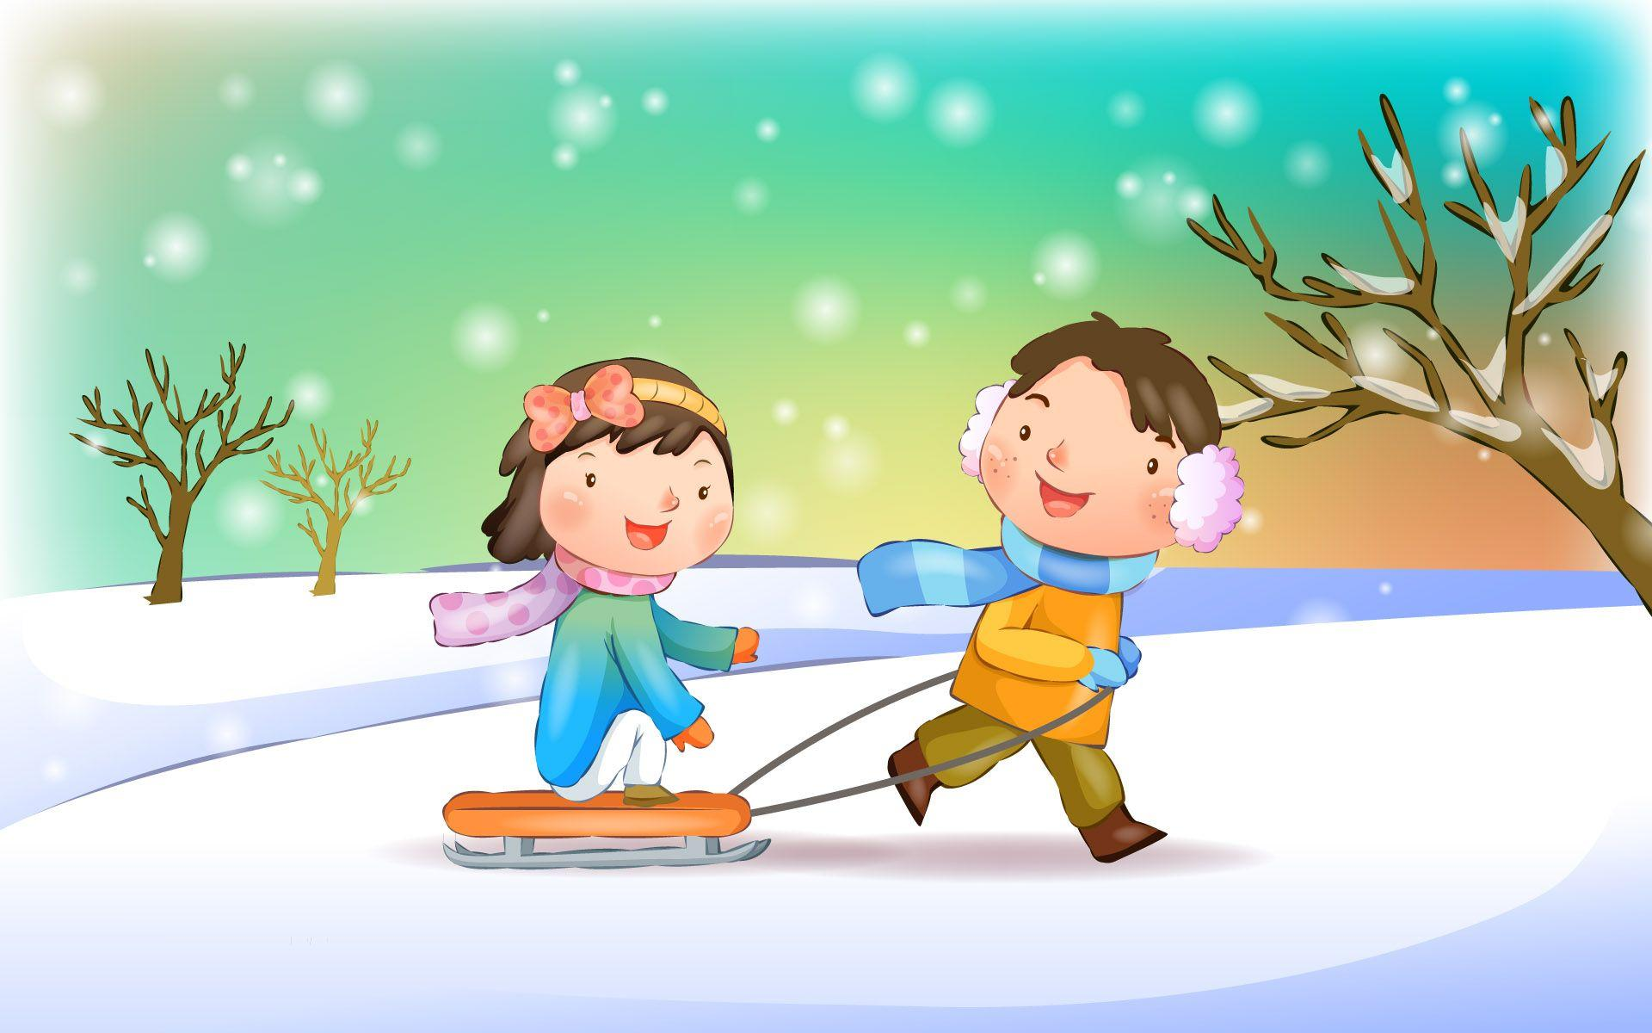
Tabulkový výtah týdenního plánu
 | činnost | poznámky
PONDĚLÍ | RČ: volné hry dle volby dětí (motivačně inspirujeme k navození tématu)  Manipulační hry –navlékání korálků, hříbky, skládání něhových vloček z párátek  Pexeso s pohádkovými postavami – rozvoj paměti - didaktická hra  KK: pozdravení kamarádů, uvítání nového týdne, seznámení dětí s tématem, práce s obrázkovým materiálem - zimní sporty a hry se sněhem –jaké zmáme sporty, které sporty s rodiči podniká,e a podobně  Básnička s pohybem: Jedeme z kopečka – pohyby záměrně zveličujeme a text dse učíme pomalu, aby děti zvládali spojení s pohybem  PH: Cvičení s hudbou – změny tempo, rytmu – nápodoba pohybu vloček – polétávání nebo silná fujavice  PV: hry na školní zahradě – upevňování pravidel používání průlezek, houpaček, kolotoče apod.
ÚTERÝ | RČ: libovolné hry v koutcích herny, didaktické hry – co k čemu patří – předměty denní potřeby – k čemu se používá - třídění, stavby a třídění stavebnic – všímat si tvarů, barev (co je kulaté, hranaté apod.), hry s drobnými stavebnicemi, rozvíjení jemné motoriky – sestavování obrazců, podle barev, tvarů (hříbečkové mozaika, magnetická skládanka)  KK:“pozdravení kamarádů, uvítaní nového dne, kalendář přírody – dny v týdnu, počasí, barvičky  Poznáš jak v zimě sportujeme – jednoduchá dramatizace - improvizace nápodoby zimních sportů, využití symbolů, sportů, obrázků – seznamování s piktogramy  LOGOCHVILKA: O eskymačce Emilce – motivace příběhem, hláska E, dechové a artikulační cvičení, zrakové a sluchové vnímání, rozvoj slovní zásoby  PH: Na zamrzlý rampouch – zpevnění a uvolnění těla na smluvený signál (obměna na sochy )  PV: procházka do okolí MŠ – poznávání a pojmenování změn v přírodě (barvy, stromy, apod.)
STŘEDA | RČ: hry v koutcích herny, stavby ze stavebnic, hry s Montessori prvky, logico primo, vláčky a vláčkodráha, hry s molitanovými kostkami, plošné obrázky na koberci z víček – sněhulák, vločka  Volné kreslení a vybarvování k tématu – správné držení tužky  Jak se staví sněhulák - procvičování barev, tvarů a velikostí – sestavit celke z částí a doplnění detailů  KK: přivítání nového dne, uvítání kamarádů, práce s příběhem Sněhulák – práce s pohádkou – rozvoj pozornosti a paměti , porozumění textu, představivost fantazie, rozvoj mluveného projevu  VVČ: Bublinkový sněhulák – práce s barvami, lepení a stříhání, rozvoj fantazie  HUD: Padá sníh – rozvoj paměti, rytmizace, hra na tělo, hlasová hygiena  PV: Procházka do okolí mš – doplňování krmítek pro ptáčky - EVVO
ČTVRTEK | RČ: volné hry u stolečků, libovolné hry v koutcích herny, skládání puzzlí a stavebnic, trojice obrázků – sestavení posloupnosti jednoduchého děje - kartičky s různými dějovými situacemi  Volné modelování sněhuláků z kuličkové modelíny – pečlivost a čistota při práci – procvičování drobného svalstva ruky  Slepování rozbitého zrcadla sněhové královny – rozstříhaný obrázek znovu sestavit  KK: pozdravení kamarádů a přivítání nového dne, kalendář přírody – počasí, dny v týdnu, roční období, měsíce, barvičky.  PH: Koulovaná – procvičování házení na cíl , přes překážku  TVČ: Protahovací cvičení s papírovými koulemi, pohyb po sněhových papírových (papírových cestičkách , klouzání ny lyžích, klouzání na klouzačce – chůze do výšky, po zvýšené ploše, skluzy.  Tanec sněhuláci – DVD Míša Růžičková  PV: Hry na školní zahradě s napadaným sněhem- koulovaná, stavění sněhuláka či bobování na kopečku . dbáme na bezpečnost a upozorníme děti na možná nebezpečí
PÁTEK | RČ:volné hry v koutcích herny, libovolné kreslení u stolečku , stříhání proužků u stolečku a následné složení papírové vločky , - upevňování techniky stříhání a správný úchop nůžek  Hry s hračkami od Ježíška – správné chování k hračkám a jejich následný úklid  KK: shrnutí poznatků z celého týdne, zhodnocení týdne dětmi i učitelkou – rozvoj zdravého sebevědomí, zopakování činností, které během týdne proběhly  PH:Zimní olympiáda - klouzání, přitahování na lavičče, hod koulí, lyžování na papírových lyžích  PVČ: sněhulák na lyžích – lepení, barvení a pečlivost při práci  HV: opakování písniček - padá sníh mikuláši, barevná školka, listopapd apod. – hra na Orffovy nástroje  PV: Hraju si tak, aby mě to nebolelo – připomínat pravidla bezpečnosti při hrách i procházkách

Komunitní kruhy a motivace dětí

Otázky k tématu:
- CO venku padá bílého z nebe?
- A je to studené nebo teplé?
- A co se stane když nebudeme do sněhu správně oblečení?
- Jaké zimní sporty znáš?
- A jaké sporty jsi s rodiči už zkoušel?
- Které jsi nezkoušel ale chtěl bys je zkusit?
- Může sníh i bolet?
- Jaká máme pravidla při koulování?
- Máš rád zimu?
- Které roční období ještě znáš?
- A jaké zimn í oblečení nosíme?

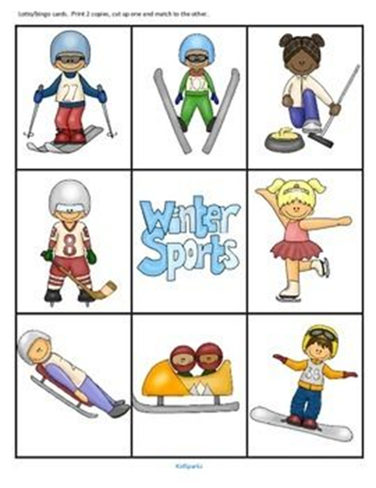

Pohybové aktivity a hry

Motivační improvizační cvičení na tanec vloček – zdravotní cviky s listy, protažení celého těla ( procvičování a upevňování poloh těla – před, za, nahoře, dole, vpravo apod.), pojmenovat procvičované části těla (hlava, ruce, nohy, kolena, ramena, lokty apod.), znát základní pohyby a polohy těla ( vzpažit, upažit apod.)

NA zamrzlý rampouch – obdoba hry na sochy – děti běhají po třídě za doprovodu rytmického nástroje, když nástroj utichne děti zamrznou jako rampouch a nesmějí se hnout, pokud se někdo hne, jde si na chvilku odpočinout a ostatní hrajou dále. Po vypadnutí všech rampouchů hru opakujeme,

Na mrazíka – honička s vysvobozováním a vyřazováním ze hry

Cvičení a koulovaná s papírovými koulemi – procvičujeme hod na cíl, vrchním i spodním obloukem

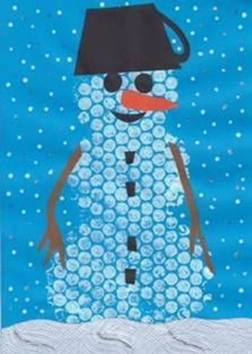
Výtvarné a pracovní činnosti

Bublinkový sněhulák
Bublinková folie
Temperové barvy
Barevné papíry
Nůžky
lepidlo

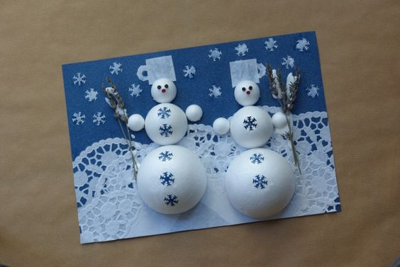
Sněhuláci
Polystyrenové koule
Barevné papíry
Barvy
Nůžky
Lepidlo
Papírové prostírání

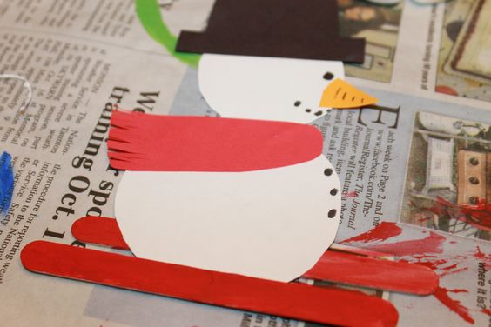
Sněhulák na lyžích
Dřevěné špachtle
Temperové barvy
Nůžky
Lepidlo
Barevné papíry

Zásobníček říkadel, básniček a písniček

Jedeme z kopečka
Lyže tiše kloužou sněhem ,
Sáňky jedou z kopce. (stojíme s pokrčenými koleny, jdeme dopředu)
Boby sviští. Je to jízda!
Ať se přidá, kdo chce. (klekneme si , tleskáme o stehna , zvolna se vracíme zpět do stoje)¨
NA běžkách se proběhneme,
Nezapomeň na hole. (naznačíme chůzi na chůdách
Z kopce jezdí opatrně, sejdeme se dole. (pokrčíme kolena, máváme oběma rukama)

Fiju fí
Vločky leží vedle sebe, to to studí, to to zebe.
Až jim vítr zabrouká, všechny vločky rozfouká.
Fiju, fuju, fí, vločky uletí.

Sněhuláček
Sněhuláček panáček
Má na hlavě plecháček.
Místo očí uhlíky
A až dolů knoflíky.
Chodí, chodí bos
A má dlouhý nos.

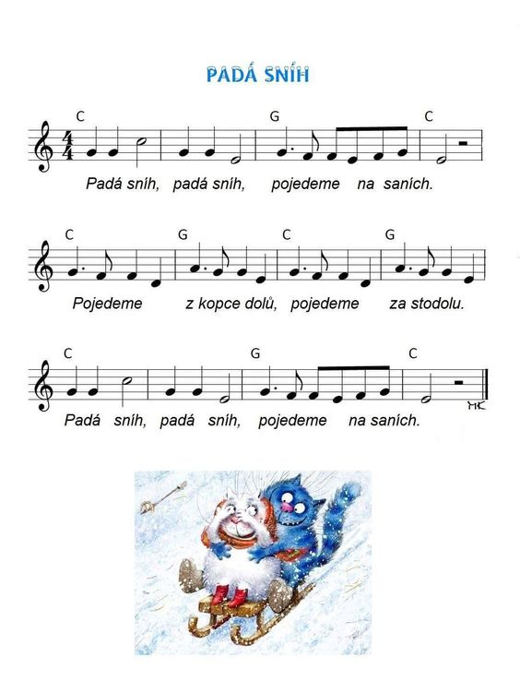

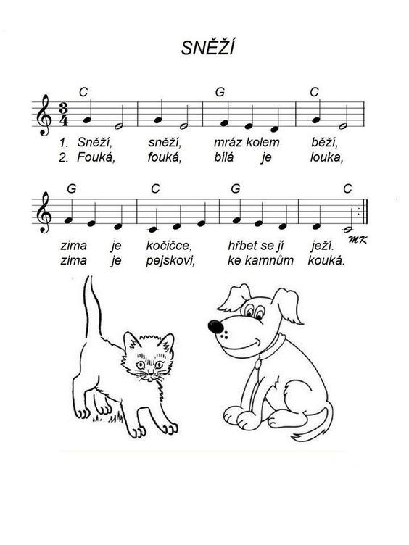

Logopedické chvilky

